Занятие
Характеристика семейств Лилейные, орхидные, ситниковые, осоковые и мятликовые
1 Семейство лилейные - Liliaceae

Паспорт:
10 () родов, 750 () видов.
Формула цветка: * P₃₊₃А₃₊₃G₍₃₎
Распространение: умеренных и субтропические области Северного полушария
Жизненные формы: многолетние травянистые растения с луковицами.
Опыление: насекомыми
Плоды: коробочки.
Семена распространяются: боллисты, муравьями
Наиболее распространенные рода: рябчик, лилия, тюльпан, гусиный лук

Задание 1. Изучить систематическое положение представителей семейства лилейные.
Домен: Эукариоты – Eukaryota
Царство: Растения – Plantae
Отдел: Цветковые – Magnoliophyta
Класс: Двудольные – Magnoliopsida
Порядок: Лилиецветные - Liliales
Семейство: Лилейные - Liliaceaea
Виды:
Гусиный лук желтый - Gágea lútea
Лук скорода - Allium schoenoprasum
Ландыш майский – Convallaria mayalis
Вороний глаз четырехлистный – Paris quadrifolia
Лук угловатый - Allium angulosum
Лук медвежий, Черемша - Állium ursínum
Венечник ветвистый - Anthericum ramosum
Спаржа лекарственная – Asparagus officinalis
Лилия кудреватая - Lílium mártagon
Майник двулистный - Maiánthemum bifólium
Купена многоцветковая- Polygonatum multiflorum
Задание 2. Изучить морфологические особенности представителей семейства лилейные на гербарном материале.
Задание 3. Составить формулы и диаграммы цветков представителей семейства, используя рисунки 2-14 и гербарий.

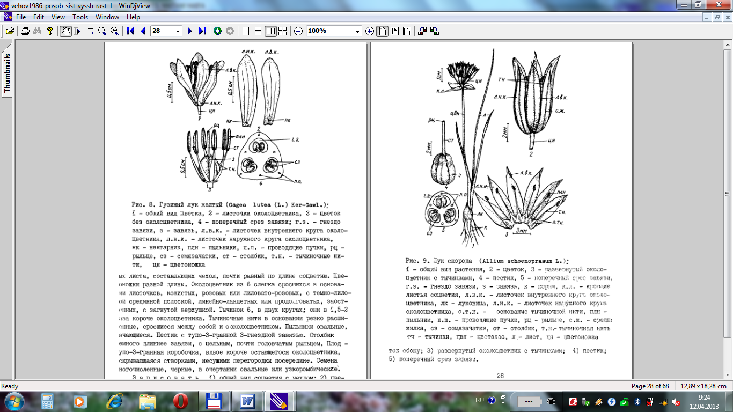
Рисунок 1 - Гусиный лук желтый: 1 – общий видв цветка, 2 – листочки околоцветника, 3 – цветок без околоцветника, 4 – поперечный срез завязи; г.з. – гнезда завязи, з – завязь, л.в.к. – листочек внутреннего круга околоцветника, нк – нектарники, плн – пыльники, п.п – проводящие пучки, рц – рыльце, сз – семязачатки, ст – столбик, т.н. – тычиночные нити, цн - цветоножка
Рисунок 2 – Лук скорода: 1 – общий вид растения, 2 – цветок, 3 – развернутый околоцветник с тычинками, 4 – пестик, 5 – поперечный срез завязи; г.з. – гнезда завязи, з – завязь, к – корни, к.л. – кроющие листья соцветия, л.в.к. – листочек внутреннего круга околоцветника, о.т.н. – основание тычиночной нити, плн – пыльник, п.п. – проводящие пучки, рц – рыльце, с.ж. – средняя жилка, сз – семязачатки, ст – столбик, т.н. – тычиночная нить, тч – тычинки, цвн – цветонос, л – лист, цн - цветоножка

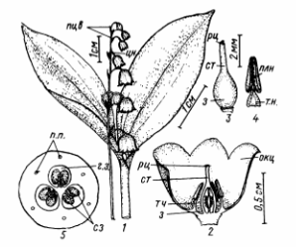
Рисунок 3 – Ландыш майский: 1 – листья и соцветие, 2 – продольны разрез цветка, 3 – пестик, 4 – тычинка, 5 – поперечный срез завязи; г.з. – гнездо завязи, з – завязь, окц – околоцветник, плн – пыльник, п.п. – проводящие пучки, пцв – прицветники, рц – рыльце, сз – семязачатки, ст – столбик, т.н. – тычиночная нить, тч - тычинка
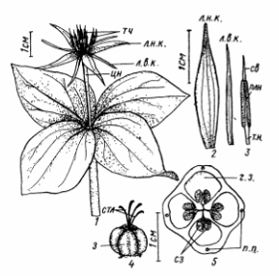
Рисунок 4 – Вороний глаз четырехлистный: 1 – верхняя часть растения с мутовкой листьев и цветком, 2 – листочки околоцветника, 3 – тычинка, 4 – пестик, 5 – поперечный срез завязи; г.з. – гнезда завязи, з – завязь, л.в.к. – листочек внутреннего круга околоцветника, л.н.к. – листочек наружнего круга околоцветника, плн – пыльник, п.п.- проводящие пучки, св – связник, сз – семязачаток, стл – стилодии, т.н. – тычиночная нить, тч – тычинки, цн - цветоножка

Задание 4 Зарисовать диагностические признаки двух из всех предложенных ниже (рисунки 9, 10) представителей семейства.

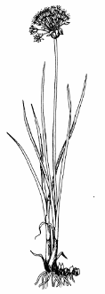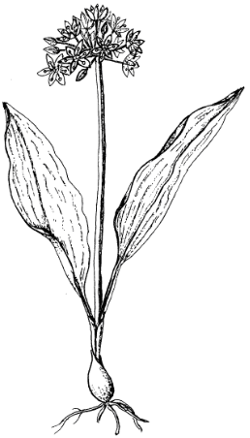

Рисунок 5 – Лук угловатый Рисунок 6– Лук медвежий, Черемша
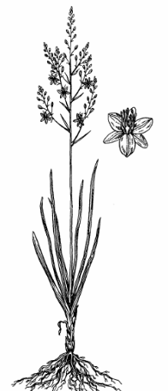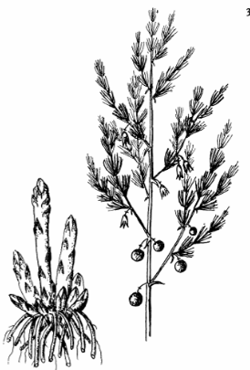

Рисунок 7 – Венечник ветвистый Рисунок 8 – Спаржа лекарственная
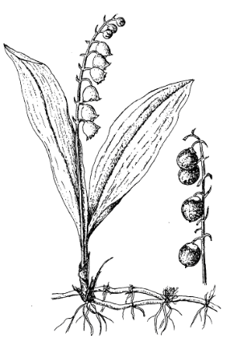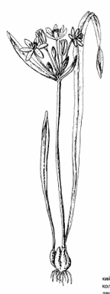
Рисунок 9 – Ландыш майский Рисунок 10 – Гусиный лук желтый
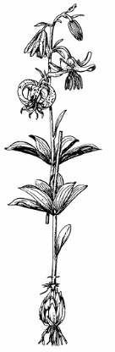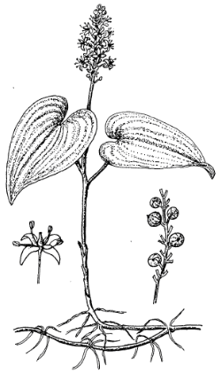

Pисунок 11 – Лилия кудреватая Рисунок 12 – Майник двулистный
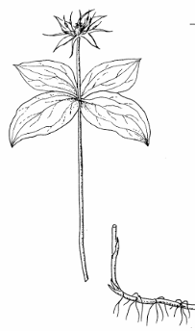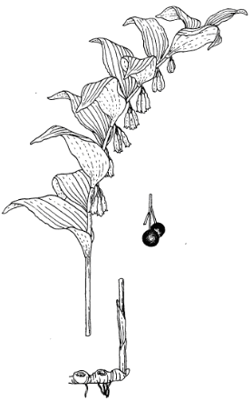

Рисунок 13 – Вороний глаз четырехлистный
Рисунок 14 – Купена многоцветковая

Задание 5. Задание для самостоятельной работы. Изучить по литературным данным и составить характеристику семейства яснотковые по следующему плану:
- Видовое разнообразие.
- Географическое распространение.
- Жизненные формы.
- Особенности вегетативных органов.
- Особенности генеративных органов.
- Соцветие
- Цветок:
- тип симметрии
- околоцветник;
- чашечка;
- венчик;
- андроцей;
- гинецей.
- Формула цветка:
- Тип опыления
- Плод
- Представители.
- Практическое значение

Задание 6 В электронной базе сосудистых растений Гомельской области выбрать изображения представителей семейства лилейные.

3 Семейство орхидные - Orchidaceae

Паспорт:
750 () родов, 25000 () видов.
Формула цветка: ↑Ca₃Co₃A₃₋₁G₍₃₎
Распространение: по всему миру, главным образом в тропических областях
Жизненные формы: многолетние наземные травы, эпифиты, лианы
Опыление: насекомыми
Плоды: коробочки.
Семена распространяются: ветром.
Наиболее распространенные рода:

Задание 1. Изучить систематическое положение представителей семейства орхидные.
Домен: Эукариоты – Eukaryota
Царство: Растения – Plantae
Отдел: Цветковые – Magnoliophyta
Класс: Двудольные – Magnoliopsida
Порядок: Спаржецветные - Asparagales
Семейство: Орхидные -Orhidaceae
Виды:
Ятрышник Фукса – Dactylorhiza fuchsii
Башмачок желтый – Cypripedium flavum
Венерин башмачок настоящий – Cypripedium calceolus
Пальчатокоренник пятнистый – Dactylorhíza maculáta
Дремлик широколистный – Epipaćtis helleboríne
Гудайера ползучая – Goodyéra répens
Любка двулистная – Platanthéra bifólia
Любка зеленоцветковая - Platanthera chlorantha
Задание 2. Изучить морфологические особенности представителей семейства орхидные на гербарном материале.
Задание 3. Составить формулы и диаграммы цветков представителей семейства, используя рисунки 1-2 и гербарий.
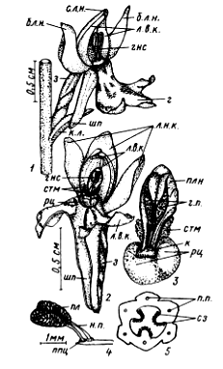
Рисунок 1 – Ятрышник Фукса: 1 – общий вид цветка, 2 – цветок спереди со вскрытым шпорцем, 3 – гиностемий, 4 – полленарии на кончике иглы, 5 – поперечный срез завязи; б.л.н. – боковой листочек наружного круга околоцветника, г – губа, гнс – гиностемий, г.п. – гнезда пыльника, з – завязь, к – клювик, к.л. – кроющий лист, л.в.к. – листочки внутреннего и наружного (л.н.к.) кругов околоцветника, н.п. – ножка поллиния, пл – поллинии, плн – пыльник, п.п. – проводящие пучки, ппц – прилипальце, рц – рыльце, сз – семязачатки, с.л.н. – средний листочек наружного круга околоцветника, стм – стаминодий, шп - шпорец
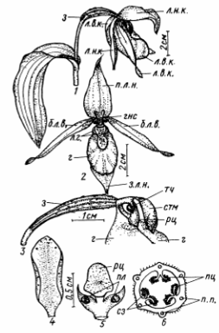
Рисунок 2 – Башмачок желтый: 1 – цветок сбоку, 2 – цветок спереди, 3 – завязь и гиностемий, 4 – стаминодий, 5 – гиностемий с внутренней стороны, 6 – поперечный срез завязи; б.л.в. – боковые листочки внутреннего круга околоцветника, г – губа, гнс – гиностемий, з.л.н. – задний листочек наружного круга околоцветника, л.г. – лопасти губы, л.в.к. – листочки внутреннего и наружного (л.н.к.) кругов околоцветника, пл – пыльники, п.л.н. – передний листочек наружного круга околоцветника, п.п. – проводящие пучки, пц – плаценты, рц – рыльце, сз – семязачатки, стм – стаминодий, тч - тычинка

Задание 4 Зарисовать диагностические признаки двух из всех предложенных ниже (рисунки 3-8) представителей семейства.

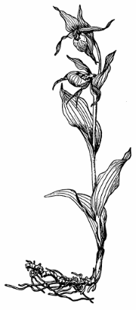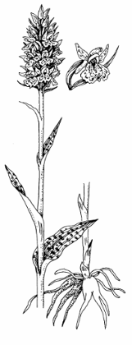

Рисунок 3 – Башмачок настоящий Рисунок 4 – Пальчатокоренник пятнистый
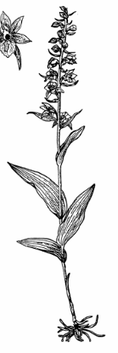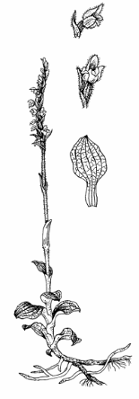
Рисунок 5 – Дремлик широколистный Рисунок 6 – Гудайера ползучая
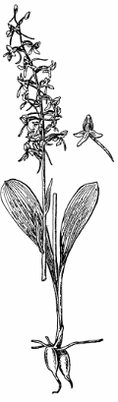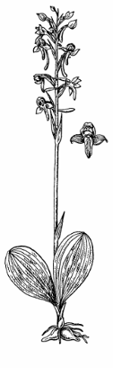
Рисунок 7 – Любка двулистная Рисунок 8 – Любка зеленоцветковая

Задание 5. Задание для самостоятельной работы. Изучить по литературным данным и составить характеристику семейства яснотковые по следующему плану:
- Видовое разнообразие.
- Географическое распространение.
- Жизненные формы.
- Особенности вегетативных органов.
- Особенности генеративных органов.
- Соцветие
- Цветок:
- тип симметрии
- околоцветник;
- чашечка;
- венчик;
- андроцей;
- гинецей.
- Формула цветка:
- Тип опыления
- Плод
- Представители.
- Практическое значение

Задание 6 В электронной базе сосудистых растений Гомельской области выбрать изображения представителей семейства орхидные.
4 Семейство ситниковые - Cyperaceae

Задание 1. Изучить систематическое положение представителей семейства ситниковые.
Домен: Эукариоты – Eukaryota
Царство: Растения – Plantae
Отдел: Цветковые – Magnoliophyta
Класс: Двудольные – Magnoliopsida
Порядок: Злакоцветные - Poales
Семейство: Ситниковые - Juncaceae
Виды:
Ситник лягушечий – Juncus bufonius
Ситник членистый – J. articulatus
Ситник скученный – J. conglomeratus
Ситник развесистый – J. effusus
Ситник черный - J. atratus
Ситник жабий - J. bufonius
Ожика волосистая – Lusula pilosa

Задание 2. Изучить морфологические особенности представителей семейства ситниковые на гербарном материале.
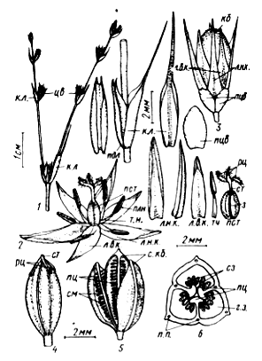
Задание 3. Составить формулы и диаграммы цветков представителей семейства, используя рисунок 1 и гербарий.

Рисунок 1 – Ситник лягушачий: 1 – часть соцветия, 2 – общий вид цветка, 3 – отцветший цветок с коробочкой, 4 – общий вид коробочки, 5 – вскрывающаяся коробочка, 6 – поперечный срез завязи; гз.з – гнезда завязи, з – завязь, кб – коробочка, к.л. – кроющие листья, л.в.к. – листочки внутреннего и наружного (л.н.к.) кругов околоцветника, пдл – предлистья, плн – пыльник, п.п. – проводящие пучки, пст – пестик, пц – плаценты, пцв – прицветники, рц – рыльце, сз – семязачатки, с.кб. – створи коробочки, см – семена, ст – столбик, т.н. – тычиночная нить, тч – тычинка, цв - цветки
Задание 4 Зарисовать диагностические признаки двух из всех предложенных ниже (рисунки 2-7) представителей семейства.
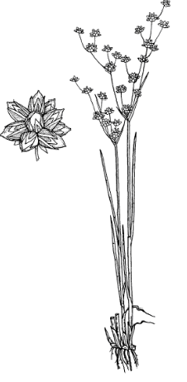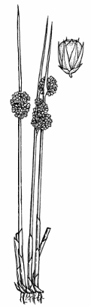

Рисунок 2 – Ситник членистый Рисунок 3 – Ситник скученный
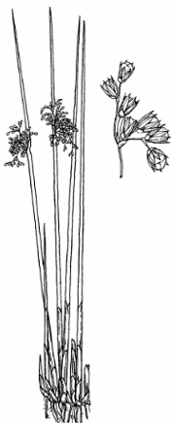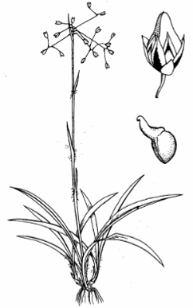
Рисунок 4 – Ситник развесистый Рисунок 5 – Ожика волосистая
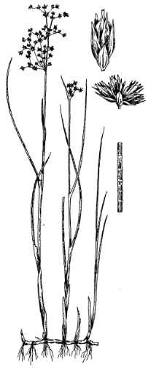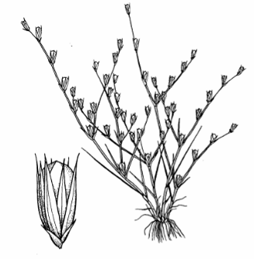
Рисунок 6 – Ситник черный Рисунок 7 – Ситник жабий

Задание 5. Задание для самостоятельной работы. Изучить по литературным данным и составить характеристику семейства яснотковые по следующему плану:
- Видовое разнообразие.
- Географическое распространение.
- Жизненные формы.
- Особенности вегетативных органов.
- Особенности генеративных органов.
- Соцветие
- Цветок:
- тип симметрии
- околоцветник;
- чашечка;
- венчик;
- андроцей;
- гинецей.
- Формула цветка:
- Тип опыления
- Плод
- Представители.
- Практическое значение

Задание 6 В электронной базе сосудистых растений Гомельской области выбрать изображения представителей семейства ситниковые.

5 Семейство осоковые - Cyperaceae

Паспорт:
100 () родов, 4000 () видов.
Формула цветка: * P₀А₃G_{0 ,} * P₀А₀G₍₃₎
Распространение: по всему миру, но наиболее многочисленны в умеренных и холодных областях
Жизненные формы: многолетние, реже однолетние травы.
Опыление: ветром
Плоды: орешки
Семена распространяются: водой и животными.
Наиболее распространенные рода: осока, камыш

Задание 1. Изучить систематическое положение представителей семейства осоковые.
Домен: Эукариоты – Eukaryota
Царство: Растения – Plantae
Отдел: Цветковые – Magnoliophyta
Класс: Двудольные – Magnoliopsida
Порядок: Злакоцветные – Poales
Семейство: Осоковые -Cyperaceae
Виды:
Камыш лесной - Scirpus sylvaticus
Осока пузырчатая - Carex vesicaria
Осока острая - C. acuta
Осока заячья – C. leporina
Осока ранняя – C. praecox
Болотница болотная - Eleocharis palustris
Камыш озерный - Schoenoplectus lacustris
Задание 2. Изучить морфологические особенности представителей семейства осоковые на гербарном материале.
Задание 3. Составить формулы и диаграммы цветков представителей семейства, используя рисунки 1-4 и гербарий.

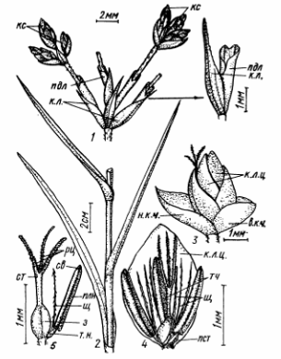
Рисунок 1 – Камыш лесной: 1 – часть соцветия с конечными веточками, 2 – стебель с трехрядным расположением листьев, 3 – общий вид колоска, 4 – общий вид цветка, 5 – пестик с тычинкой и щетинкой; в.к.ч. – верхняя колосковая чешуя, з – завязь, к.л. – кроющие листья веточек соцветия, к.л.ц. – кроющие листья цветков, кс – колоски, н.к.ч. – нижняя колосковая чешуя, пдл – предлист, плн – пыльник, пст – пестик, рц – рыльца, св – связник, ст – столбик, т.н. – тычиночная нить, тч – тычинка, щ – щетинки околоцветника

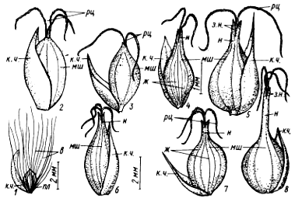
Рисунок 2 – 1 – орешек пушицы влагалищной, 2-8 – типы мешочков осок: 2 – осока бледноватая, 3 – осока острая, 4 – осока заячья, 5 – осока лисья, 6 – осока пузырчатая, 7 – осока вздутая, 8 – осока желтая; в – волоски околоцветника, ж – жилки, з.н. – зубцы носика, к.ч. – кроющая чешуя, мш – мешочки, пл – плод, рц – рыльце, н – носик

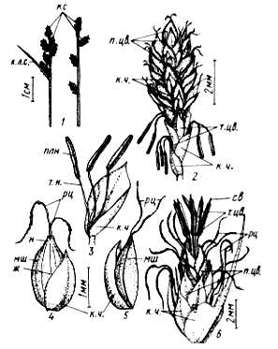
Рисунок 3 – Равноколосковые осоки: 1-5 – осока сероватая, 6 – осока лисья; ж – жилки, к.л.с. – кроющий лист соцветия, к.ч. – кроющие чешуи, кс – колоски, мш – мешочки, н – носик, плн – пыльник, п.цв. – пестичные цветки, рц – рыльца, т.н. – тычиночная нить, т.цв. – тычиночный цветок

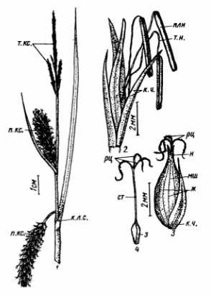
Рисунок 4 – Осока пузырчатая: 1 – общий вид соцветия, 2 – тычиночный цветок, 3 – пестичный цветок, 4 – пестик; ж – жилки, з – завязь, к.л.с. – кроющий лист соцветия, к.ч. – кроющие чешуи, мш – мешочек, н – носик, п.кс. – колосок пестичных цветков, плн – пыльник, рц – рыльце, ст – столбик, т.кс. – колосок их тычиночных цветков, т.н. – тычиночная нить

Задание 4 Зарисовать диагностические признаки двух из всех предложенных ниже (рисунки 5-10) представителей семейства.

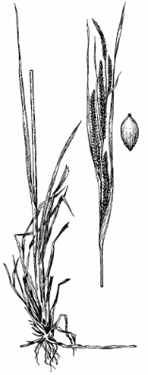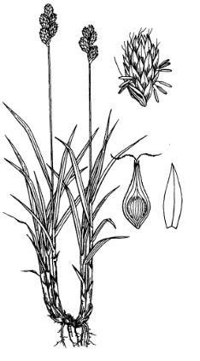
Рисунок 5 – Осока острая Рисунок 6 – Осока заячья
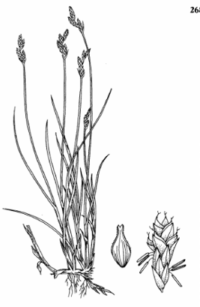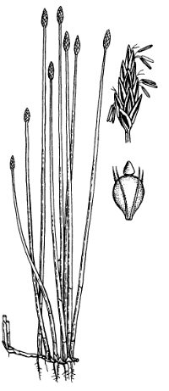

Рисунок 7 – Осока ранняя Рисунок 8 – Болотница болотная
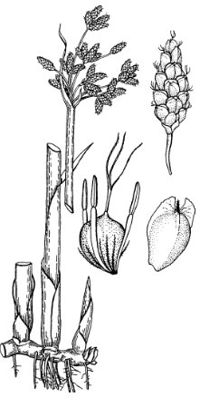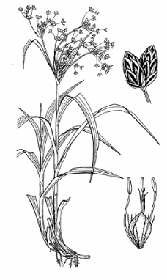

Рисунок 8 – Камыш озерный Рисунок 10 – Камыш лесной

Задание 5. Задание для самостоятельной работы. Изучить по литературным данным и составить характеристику семейства яснотковые по следующему плану:
- Видовое разнообразие.
- Географическое распространение.
- Жизненные формы.
- Особенности вегетативных органов.
- Особенности генеративных органов.
- Соцветие
- Цветок:
- тип симметрии
- околоцветник;
- чашечка;
- венчик;
- андроцей;
- гинецей.
- Формула цветка:
- Тип опыления
- Плод
- Представители.
- Практическое значение

Задание 6 В электронной базе сосудистых растений Гомельской области выбрать изображения представителей семейства ситниковые.
6 Семейство Мятликовые - Poaceae

Паспорт:
650 () родов, 10000 () видов.
Формула цветка:
Распространение: по всему миру
Жизненные формы: одно- и многолетние травы.
Опыление: ветром
Плоды: зерновки
Семена распространяются: ветром и животными.
Наиболее распространенные рода: полевица, мятлик, овсяница, пырей

Задание 1. Изучить систематическое положение представителей семейства лютиковых.
Домен: Эукариоты – Eukaryota
Царство: Растения – Plantae
Отдел: Цветковые – Magnoliophyta
Класс: Двудольные – Magnoliopsida
Порядок: Злакоцветные - Poales
Семейство: мятликовые - Poaceae
Виды:
Мятлик луговой – Poa pratense
Кострец безостый – Bromopsis inermis
Рожь посевная – Secale cereale
Лисохвост луговой – Alopecurus pratensis
Душистый колосок – Anthoxanthum odoratum
Мятлик обыкновенный – Poa vulgaris
Тимофеевка луговая – Phleum pratense
Тростник обыкновенный – Phrágmites austrális
Перловник поникший – Melica nutans
Овсяница гигантская – Festuca gigantea
Пырей ползучий – Elytrigia repens
Ежовник обыкновенный – Echinóchloa crus-gálli
Росичка кроваво-красная – Digitaria sanguinalis
Ежа сборная – Dactilis glomerata
Вейник наземный – Calamagrostis epigeos
Трясунка средняя – Briza media

Задание 2. Изучить морфологические особенности (схемы ветвления и особенности листоев) представителей семейства мятликовые на гербарном материале и рисунках 1, 2, 4.
Задание 3. Составить формулы и диаграммы цветков представителей семейства, используя рисунки 3-8 и гербарий.

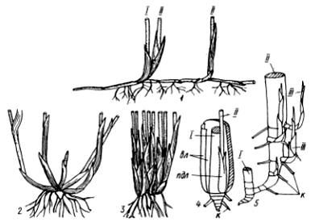
Рисунок 1 – Схемы ветвления побегов и злаков: 1 – длиннокорневищный злак, 2 – рыхлокустовой злак, 3 – плотнокустовой злак, 4 – внутривлагалищные побеги, 5 – вневлагалищные побеги; I – материнский побег, II и III – дочерние побеги, вл – влагалище, к – корни, плд – предлист.
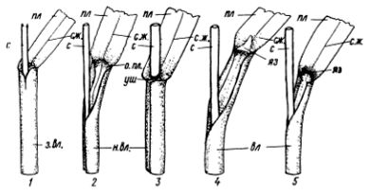
Рисунок 2 – Морфологические особенности листьев злаков: 1- кострец безостый, 2- куриное просо, 3 – овсяница гигантская, 4 – ежа сборная, 5 – тростник обыкновенный; вл – влагалище, з.вл. – замкнутое и незамкнутое (н. вл.) влагалища, о.пл. – основание листовой пластинки, пл – пластинка, с – стебель, с.ж. – средняя жилка, уш – ушки, яз - язычок
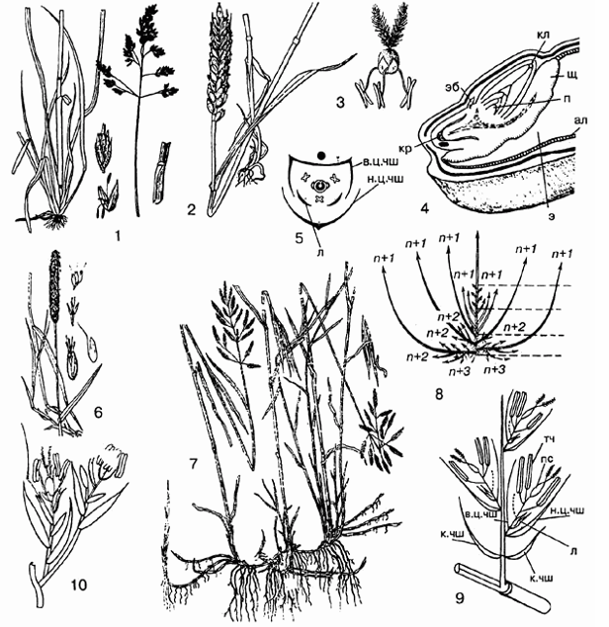
Рисунок 3 – Злаки. Мятлик луговой: 1- верхняя часть цветущего растения. Пшеница: 2 – верхняя часть растения, 3 – цветок с лодикулами, 4 – зерновка в продольном разрезе (э – эндосперм, ал – алейроновый слой, кл – колеоптиль, кр – колеориза, щ – щиток, п – почечка, Эб – эпибласт); 5- диаграмма цветка (н.ц.чш – нижняя цветковая чешуя, в.ц.чш – верхняя цветковая чешуя, л – лодикулы). Лисохвост луговой: 6 – верзняя часть цветущего растения. Костер безостый: 7- двулетнее растение в июле, 8 – схема кущения лугового рыхлокустового злака (n, n+1, n+2, n+3 – порядки ветвления); 9 – схема строения трехцветкового колоска фестукоидного злака (к.чш – колосковые чешуи; н.ц.чш – нижняя цветковая чешуя, л – лодикулы, тч –тычинки, пс – пестик); 10 – схема строения пары одноцветковых колосков соргового злака

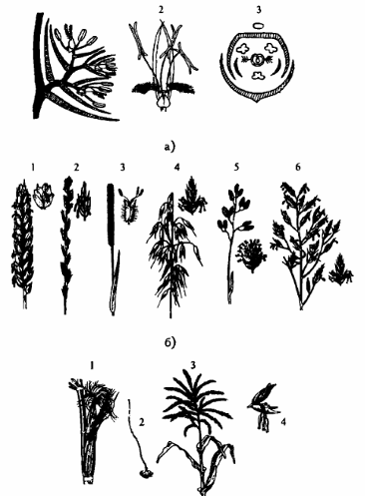
Рисунок 4 – Злаки: а – колосок (1), цветок (2) и диаграмма цветка (3); б – соцветия и колоски (1 – пшеница, 2 – пырей, 3 – тимофеевка, 4 – овес, 5 – мятлик, 6 – овсяница); в – кукуруза (1 – часть стебля с женским соцветием, 2 – женский колосок, 3 – часть стебля с мужским соцветием, 4 – мужской колосок)
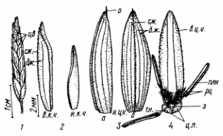
Рисунок 5 – Кострец безостый: 1 - общий вид колоска, 2 – колосковые чешуи, 3 – нижняя цветковая чешуя сбоку (а) и развернутая (б), 4 – цветок; б.к. – боковые жилки, в.к.ч. - верхняя колосковая чешуя 5 – тычинки и пестик; в.ц.ч. верхняя цветковая чешуя, з – завязь, н.к.ч. – нижняя колосковая чешуя, н.ц.ч. – нижняя цветковая чешуя, о – ость, плн – пыльник, рц – рыльце, с.ж. средняя жилка, т.н. – тычиночная нить, цв - цветок, ц.п. – цветковые пленки

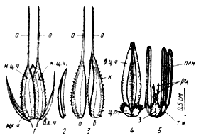
Рисунок 6 – Рожь посевная: 1 - общий вид двухцветкового колоска, 2 – колосковая чешуя, 3 – нижняя цветковая чешуя спереди (а) и сзади (б), 4 – верхняя цветковая чешуя с цветковыми пленками, 5 – тычинки и пестик; в.к.ч. – верхняя колосковая чешуя, з – завязь, к – киль, н.к.ч. – нижняя колосковая чешуя, н.ц.ч. – нижняя цветковая чешуя, о – ость, плн – пыльник, рц – рыльце, т.н. – тычиночная нить, ц.п. – цветковые пленки
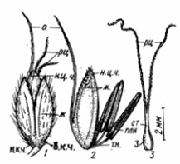
Рисунок 7 – Лисохвост луговой: 1 - общий вид колоска, 2 –– нижняя цветковая чешуя и тычинки, 3 – пестик; в.к.ч. – верхняя колосковая чешуя, ж – жилки, з – завязь, н.к.ч. – нижняя колосковая чешуя, н.ц.ч. – нижняя цветковая чешуя, о – ость, плн – пыльник, рц – рыльце, ст – стилодий, т.н. – тычиночная нить
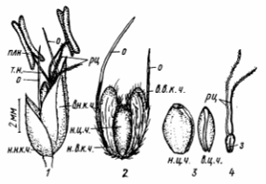
Рисунок 8 – Душистый колосок: 1 - общий вид одноцветкового колоска, 2 –– цветок с внутренними колосковыми чешуями, 3 – цветковые чешуи, 4 - пестик; в.н.к.ч. – верхняя наружная и верхняя внутренняя (в.в.к.ч.) колосковые чешуи, в.ц.ч. – верхняя цветковая чешуя, з – завязь, н.н.к.ч. – нижняя наружная и нижняя внутренняя (н.в.к.ч.) колосковые чешуи, н.ц.ч. – нижняя цветковая чешуя, о – ость, плн – пыльник, рц – рыльца, т.н. – тычиночная нить.

Задание 4 Зарисовать диагностические признаки двух из всех предложенных ниже (рисунки 9-200) представителей семейства.
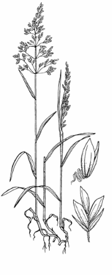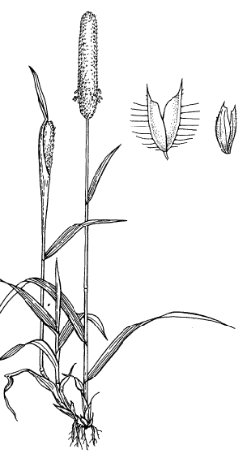
Рисунок 9 – Мятлик обыкновенный Рисунок 10 – Тимофеевка луговая
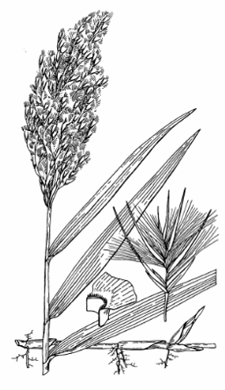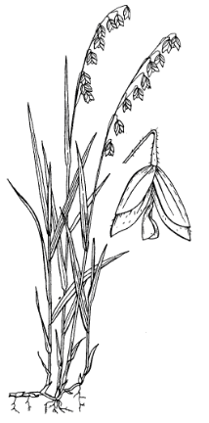
Рисунок 11 – Тростник обыкновенный Рисунок 12 – Перловник поникший
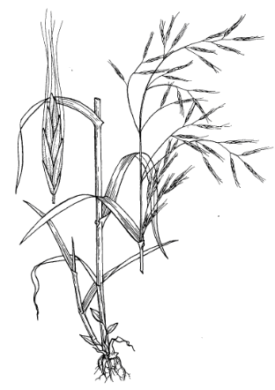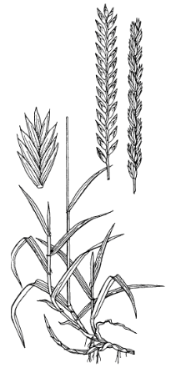
Рисунок 13 – Овсяница гигантская Рисунок 14 – Пырей ползучий
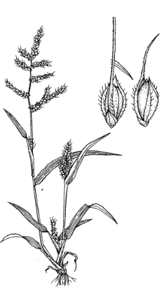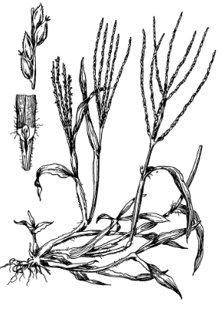
Рисунок 15 – Ежовник обыкновенный Рисунок 16 – Росичка кроваво-красная
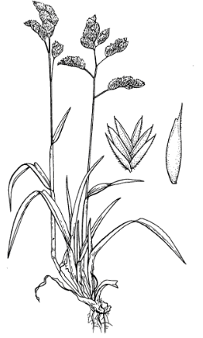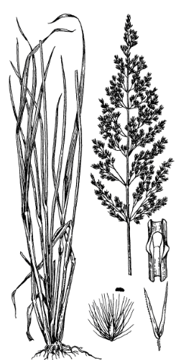
Рисунок 17 – Ежа сборная Рисунок 18 – Вейник наземyый

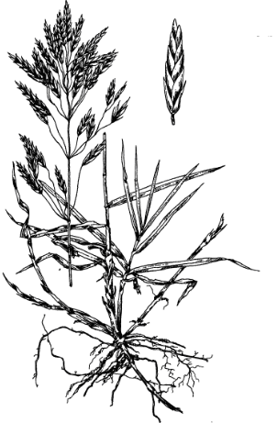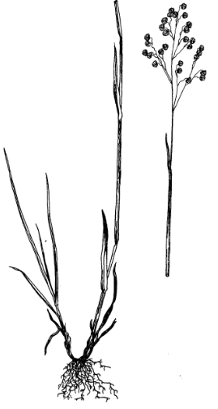

Рисунок 19 – Кострец безостый Рисунок 20 – Трясунка средняя

Задание 5. Задание для самостоятельной работы. Изучить по литературным данным и составить характеристику семейства яснотковые по следующему плану:
- Видовое разнообразие.
- Географическое распространение.
- Жизненные формы.
- Особенности вегетативных органов.
- Особенности генеративных органов.
- Соцветие
- Цветок:
- тип симметрии
- околоцветник;
- чашечка;
- венчик;
- андроцей;
- гинецей.
- Формула цветка:
- Тип опыления
- Плод
- Представители.
- Практическое значение

Задание 6 В электронной базе сосудистых растений Гомельской области выбрать изображения представителей семейства мятликовые.

